Rapport d’optimisation

NOM_DU_CLIENT

**I - Comparatif avant et après optimisation** **2**

**II - Détails des optimisations effectuées** **2**

1 - Les images 2

2 - … 2

**III - Accessibilité du site** **2**

**IV - Détails de réalisation additionnelles à la demande du client** **2**

1 - … 2

**Annexe** **3**

Rapport complet de l’audit Lighthouse 3

# I - Comparatif avant et après optimisation

Score Lighthouse avant optimisation :

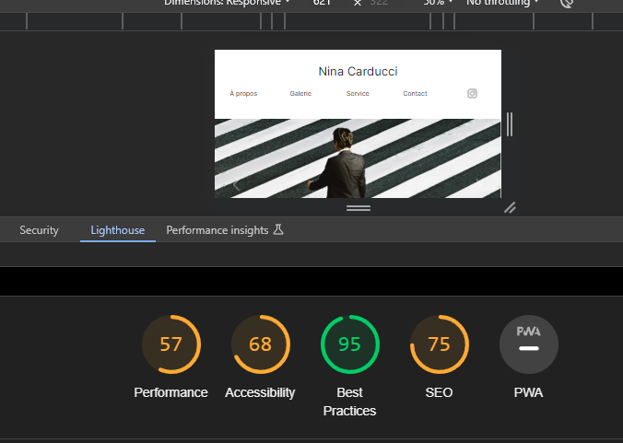

Score Lighthouse après optimisation :

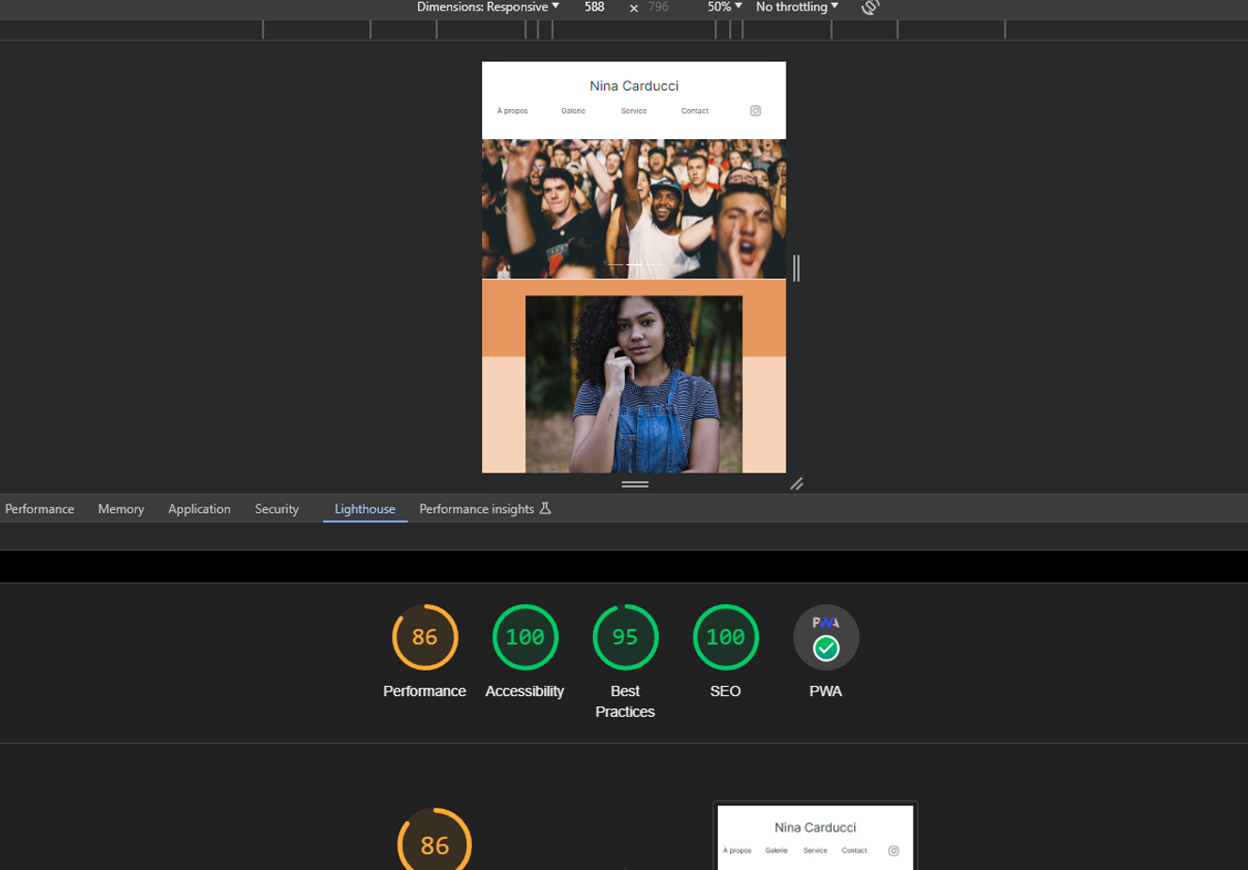

# II - Détails des optimisations effectuées

## 1 - Les images

Le projet comporte originalement *14* images pour un poids total de *29.4MB*. Nous avons effectué les modifications suivantes aux images :

* **Redimensionnement des Images** :

Nous avons redimensionné les images à des dimensions appropriées pour le web, en utilisant une taille maximale de 1200x800 pixels pour maintenir une qualité visuelle tout en réduisant la taille des fichiers. Nous avons converti les images au format JPEG, adapté à la photographie et aux images riches en couleurs. Ce format offre un bon équilibre entre qualité et taille de fichier. Utile utilize Photoshop.

* **Compression des Images** :

Nous avons utilisé un outil de compression d'images, TinyJPG, pour réduire le poids des images tout en maintenant une qualité visuelle satisfaisante. Cela a permis de réduire considérablement la taille totale des images tout en maintenant une bonne expérience utilisateur.

* **Utilisation de l'AVIF Format** :

Nous avons converti images au format AVIF pour une compression et une qualité encore meilleures, en utilisant le plugin "AVIFormat" dans Adobe Photoshop.

Après les modifications, le poids total des images est de *603KB* soit un gain de *44*%.

Cette réduction de la taille des images améliorera considérablement la vitesse de chargement de la page, ce qui peut avoir un impact positif sur le classement SEO du site et l'expérience des utilisateur

## 2 - …

# III - Accessibilité du site

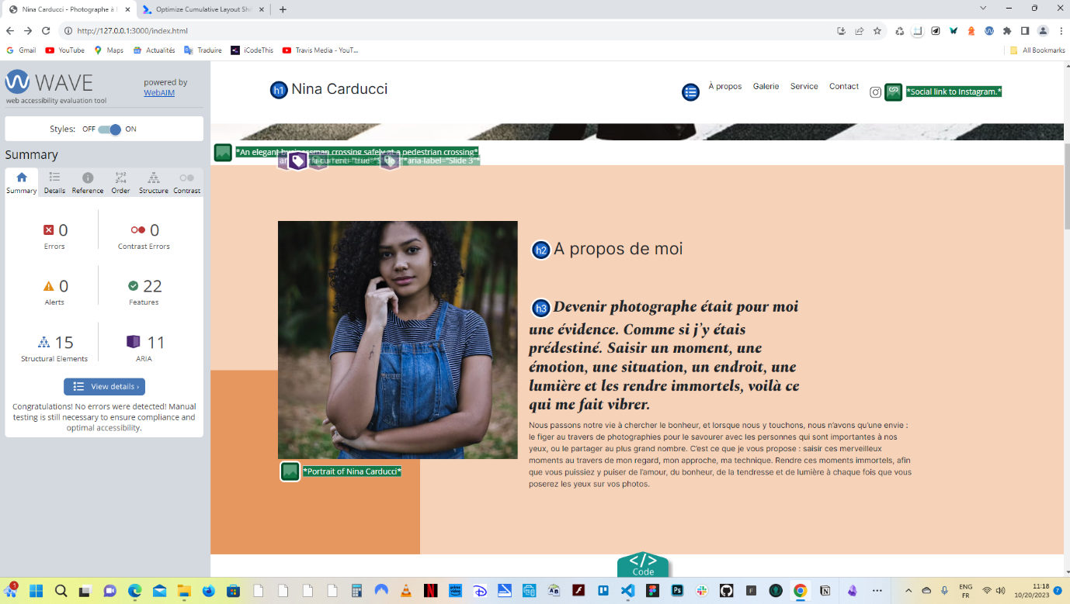

# *Voici une liste des principales modifications apportées pour améliorer l'accessibilité de votre page HTML :*

1. **Balise <html> avec attribut lang**:
   * Ajout de l'attribut **lang="fr"** à la balise **<html>** pour indiquer la langue de la page.
2. **Balise <title>**:
   * Ajout de la balise **<title>** pour définir un titre significatif pour la page.
3. **Balises <meta> pour la description et l'auteur**:
   * Utilisation de balises **<meta>** pour définir une description significative de la page et spécifier l'auteur.
4. **Balise <meta> pour la vue mobile**:
   * Utilisation de la balise **<meta>** pour définir la vue mobile avec l'attribut **name="viewport"**.
5. **Utilisation de balises <figure> et <figcaption>**:
   * Utilisation de balises **<figure>** et **<figcaption>** pour les citations, améliorant ainsi la structure sémantique de la page.
6. **Utilisation de balises <section>**:
   * Utilisation de balises **<section>** pour structurer le contenu de la page, ce qui améliore la sémantique de la page.
7. **Balise <img> avec attribut alt**:
   * Ajout de l'attribut **alt** avec des descriptions significatives pour chaque image, améliorant l'accessibilité pour les utilisateurs malvoyants.
8. **Balises <a> avec attribut target**:
   * Utilisation de l'attribut **target="_blank"** pour les liens externes afin d'indiquer que ces liens s'ouvrent dans une nouvelle fenêtre.
9. **Balise <h1> pour le titre**:
   * Utilisation de la balise **<h1>** pour le titre principal de la page, améliorant ainsi la structure sémantique.
10. **Balises <article> et attributs itemscope et itemtype**:
    * Utilisation de balises **<article>** pour les services avec les attributs **itemscope** et **itemtype** pour définir des données structurées.
11. **Balise <form> avec balises <label>**:
    * Utilisation de balises **<form>** pour le formulaire de contact, avec des balises **<label>** associées pour améliorer l'accessibilité.
12. **Ajout du script reCAPTCHA**:
    * Ajout du script reCAPTCHA pour améliorer la sécurité du formulaire de contact.

Ces modifications contribuent à une meilleure accessibilité de la page pour tous les utilisateurs, y compris ceux qui utilisent des technologies d'assistance.

Top of Form

# IV - Détails de réalisation additionnelles à la demande du client

## 1 - **Données Structurées :**

## **Marquage Schema.org :**

## Des données structurées sous la forme de métadonnées Schema.org ont été ajoutées au site web pour fournir aux moteurs de recherche des informations spécifiques sur l'entreprise. Cela inclut :

## Adresse : 68 avenue Alsace-Lorraine, 33200 Bordeaux

## Téléphone : 05 56 67 78 89

## Horaires d'Ouverture : Lu-Ve 10:00-19:00

## Nom : Nina Carducci

# Annexe

Un fichier **manifest.json** a été ajouté pour fournir des informations supplémentaires sur le site web. Il comprend des détails tels que :

* Nom : Nina Carducci - Photographe à Bordeaux
* Nom Court : Nina Carducci
* URL de Démarrage : /
* Mode d'Affichage : Autonome
* Couleur de Fond : #ffffff
* Couleur du Thème : #000000
* Icônes : Plusieurs icônes de différentes tailles à des fins différentes ont été spécifiées dans le fichier de manifeste.